Муниципальное бюджетное общеобразовательное учреждение
«Средняя общеобразовательная школа № 9»

Тема проекта: «Лекарственные растения»
Тип проекта: информационно-познавательный

Автор проекта: Черепанова Аглая,
Обучающаяся 9 В класс МБОУ «СОШ № 9» г. Коркино
Наставник проекта: Костенко Татьяна Владимировна
Учитель иностранного языка

2022 год
Содержание

Введение …………………………………………………………………..………………...3
1. Теоретическая часть
1.1 Что такое лекарственные растения и её краткая история? …………………………. 4
1.2 Лечебные свойства лекарственных растений……………. …………………………...6
1.3 Правила сбора лекарственных растений…… …………………………………………9
2.Практическая часть
2.1 Социальный опрос учащихся МБОУ «СОШ №9»……………………………………12
3.Заключение………………………………………………………………………………..13
4.Список литературы…………………………………………………………………….....14
5.Приложение……………………………………………………………………….....15

Введение
Несмотря на большие успехи современной медицины и фармакологии, вопросы изучения лекарственных растений, их биологии, экологии, распространения и методов применения, несомненно, остаются актуальными. Препараты, изготовленные на основе растительного сырья, а также применения растений оказывают на организм человека более мягкое воздействие, не вызывая побочных явлений и тяжелых осложнений: аллергии, обострений хронических заболеваний. Наша флора богата видами лекарственных растений, используемых в официальной и народной медицине, особенности климата, светового режима способствуют активному накоплению биологически активных веществ в растениях, что подтверждает возможность и необходимость изучения местных лекарственных растений с целью их применения в медицине. Нужно беречь природу, потому что если бы не она, то как бы мы сейчас открывали новые лекарства, ведь началось всё именно с лекарственных растений, поэтому я выбрала эту тему.
Лекарственные растения дают нам возможность лечения многих заболеваний травами, известными человеку с давних пор, совершенно бесплатно.
Цель: изучить лекарственные растения своей местности.
Задачи:
1.сбор информации о лекарственных растений.
2. узнать как можно больше о том, как можно лечить ту или иную болезнь растениями.
3.составить сборник лекарственных растений.
.

- Теоретическая часть
1.1.Что такое лекарственные растения и ее краткая история
Лекарственные растения - обширная группа растений, применяемых в медицинской и ветеринарной практике при различного рода заболеваниях с лечебными или профилактическими целями.
Уже на самых ранних стадиях развития человечества растения были не только источником питания людей, они помогали человеку избавиться от болезней. Самый древний из дошедших до нас медицинских трактатов- это табличка, найденная при раскопках шумерского города. В 145 строках на шумерском языке даны прописи 15 рецептов. Из них следует, что врачи древнего Шумера использовали в основном такие растения, как горчица, пихта, сосна, чабрец, ива, плоды сливы, груши, инжира и др. Вавилоняне заметили, что солнечный свет отрицательного воздействует на целебные свойства некоторых растений, поэтому сушили их в тени, а некоторые травы даже собирали ночью.
Ещё в 3216 году до н. э. китайский император Шэньнун написал работу по медицине «Бэнь-цао» («Травник»), значительная часть которой посвящена описанию растительных средств. Традиционная китайская медицина использовала более 1500 растений, наиболее часто в ней применялись астрагал, женьшень, имбирь, кизил, корица, лимонник китайский, лук,кожура мандарина, примула, солодка, спаржа, чеснок, шлемник. Древнеиндийская медицина, изложенная в «Аюрведе» (I в. до н. э.), использовала около 800 растений, которые используются и в настоящее время. С III в. н. э. в Индии началось возделывание лекарственных растений. Тибетская медицина возникла на базе индийской, и в трактате по тибетской медицине «Чжуд ши» есть большой раздел, посвящённый использованию лекарственных растений. Тибетская медицина была долгое время окружена мистикой, но в 1898 году врач Пётр Бадмаев перевёл «Чжуд ши» на русский язык, создал кабинет тибетской медицины в Санкт-Петербурге и успешно лечил жителей Петербурга восточными травами, которые ему привозили из Монголии. В тибетской медицине применяют около 400 видов лекарственных растений^{[4]}. В книге Авиценны «Канон врачебной науки» приведены описания и способы применения примерно для 900 растений. С появлением особого сословия врачей и аптекарей знания о лекарственных растениях были формализованы. Сведения о лекарственных растениях и требования к лекарственному сырью стали излагать в фармакопеях.Первое русское «Руководство к познанию лекарственных трав» составил Андрей Болотов в 1781 году^{[5]}. В настоящее время в программе обучения в медицинских и фармацевтических институтах входит курс фармакогнозии. В народной медицине находят применение и неофицинальные лекарственные растения, круг которых не имеет чётких границ, а критерии относимости к лекарственным каждый автор определяет для себя сам.

  - Лечебные свойства лекарственных растений
Барбарис обыкновенный Berberis vulgaris
Лекарственное применение имеют разные органы барбариса. В корнях, коре стеблей и листьях содержится алкалоид берберин. Он понижает тонус желчного пузыря, урежает и уменьшает его сокращения, улучшает отток желчи и способствует снятию болей и воспалительных явлений.
Кроме того, препараты из листьев барбариса применяют при желче- и почечнокаменной болезнях, подагре, ревматизме, расстройствах пищеварения. Особенно широко пользуются настоем листьев барбариса как желчегонным средством (при гепатитах, холециститах, желчнокаменной болезни, дискенезии желчных путей).
Брусника обыкновенная Vaccinium vitis-idaea
Водные вытяжки из листьев обладают мочегонным, антисептическим и вяжущим свойствами. Их употребляют при циститах, колитах, почечнокаменной болезни, подагре, суставном ревматизме, остеохондрозе, поносах. Ягоды брусники в медицине употребляют при авитаминозах. Водный настой ягод считается очень хорошим средством для утоления жажды при лихорадке. В народной медицине сырые, вареные и моченые ягоды рекомендуют при гастритах с пониженной кислотностью желудочного сока, поносах, подагре, ревматизме, а брусничный сок пьют при повышенном кровяном давлении, сахарном диабете. Сок из ягод брусники - хорошее противоцинготное средство. Он обладает также выраженными антимикробными свойствами.
Дуб обыкновенный Quercus robur
Водные вытяжки из коры дуба оказывают сильное вяжущее и противовоспалительное действие на живые ткани. Благотворное влияние на больных гипертонической болезнью и атеросклерозом оказывают летучие фитонциды дуба. Вдыхание воздуха дубового леса в течение даже 20 мин приводит к исчезновению головных болей, уменьшению болей в области сердца, к снижению раздражительности и нормализации сна.
Земляника лесная Fragaria vesca L.
Настои плодов и листьев применяют в медицине и как слабое мочегонное средство, при камнях в печени и почках, при авитаминозах, простуде. Экспериментально установлено, что настой листьев земляники снижает кровяное давление, замедляет ритм и усиливает сокращение сердечной мышцы, расширяет сосуды тела.
В народной медицине применяют также отвар и настой корневищ или листьев при поносах, воспалении печени и селезенки, мочекаменной болезни, внутренних кровотечениях и кожных сыпях.
Противопоказания: земляника противопоказана при беременности и людям, склонным к аллергическим реакциям.
Крапива двудомная Urtica dioica L.
В медицине крапиву двудомную применяют в основном благодаря ее кровоостанавливающему действию. Крапиву применяют в качестве профилактического средства и для лечения гипо - и авитаминозов, а также атеросклероза. Крапивой лечат малокровие. Отвары листьев снижают уровень сахара в крови.
В народной медицине крапиву используют еще в качестве мочегонного, ветрогонного, противолихорадочного, кровоочистительного и ранозаживляющего средства. Крапиву применяют при заболеваниях печени и желчного пузыря, почечнокаменной болезни, уремии, водянке, задержке и нерегулярных менструациях, ревматизме, бронхите, туберкулезе, нервных припадках, золотухе, фурункулах, лишаях, при спазмах желудка, привычных запорах, диспепсии
Одуванчик лекарственный Taraxacum officinale
Настой из корней одуванчика применяют как горечь для возбуждения аппетита, как потогонное и жаропонижающее средство, как легкое слабительное и желчегонное средство. Препараты одуванчика стимулируют выделение молока у кормящих матерей. Для лечения кожных заболеваний дозу настоя увеличивают вдвое.
Боярышник боярка, глодь, барыня - различные виды рода – Crataegus L.
Семейство розоцветные- Rosaceae. Первое знакомство с растением запоминалось острыми шипами. Древние греки подвешивали колючие ветви боярышника к воротам, чтобы защитить хозяйство от всякой нечисти. В прошлом излечивающие свойства приписывали колючим ветвям. Начиная с XVI века боярышник используется в медицине. С XIX века стали использовать чай из цветков и листьев как кровоочистительное средство, а с начала XX века плоды и цветки боярышника рекомендуются как лекарство при заболеваниях сердца и сосудов.
Рябина черноплодная относится к сем. Розанные (RosaceaeJuss.), роду Арония (AroniaPers.), промышленное значение имеет арония черноплодная (A. MelonocarpaElliot), которая широко известна под названием черноплодной рябины. В народной медицине используются ягоды аронии (в сухом, свежем, замороженном виде), продукты их переработки (сок, варенье, джем) и листья. Большое содержание йода делает черноплодную рябину незаменимой при лечении эндокринной системы. Это хорошее противоалергенное средство. Арония укрепляет стенки кровеносных сосудов, а свежие листья улучшают работу печени и почек. Ее применяют при ожогах и как противоаллергический препарат. Чем обусловлен такой широкий спектр применения? Арония ликерная или рябина черноплодная обладает уникальным биохимическим составом. В ее ягодах содержится огромное количество полезных веществ, необходимых для здоровья человека: Витамины. А, С, РР и группа В. Так же присутствуют бета-каротин и бета-марганец. Микроэлементы, включая бор, йод, молибден и фосфор. Сахара, фолиевая кислота и пектин. Антоцианин. Для лечения и профилактики черноплодную рябину рекомендуют при: диабете; атеросклерозе; ревматизме; проблемах со зрением; низком иммунитете и склонности к хроническим болезням бронхов; нарушениях гормонального баланса; проблемах с лишним весом. Черноплодная рябина значительно снижает давление. Гипотоникам употреблять ее нужно крайне осторожно.
Калина относится к семейству Жимолостных (Caprifoliaceae), роду калина (Viburnum), насчитывающему около 200 видов.
Пользу калины для организма нельзя переоценить. Для лечения используется все, что дает это растение. Кора, ягоды, веточки, корень, листья и даже косточки. Калиновая горечь, и то на пользу! Именно благодаря ей, красные ягоды так полезны при диабете и заболеваниях сердца. Лечебное применение калины включает использование сока плодов этого растения. Такой сок нужно пить по пятьдесят миллилитров дважды в день, когда лечат гипертонию, бронхиальную астму, сердечные боли. А для быстрого лечения ангины или проблем с деснами, таким соком необходимо полоскать горло и рот.
Облепиха (лат. Hippóphaë) – растение из семейства Лоховые (Elaeagnaceae).
Листья облепихи накапливают дубильные вещества, которые являются действующим началом лекарственного средства — гипорамина, обладающего противовирусной активностью. Получаемый из листьев облепихи гипорамин в форме таблеток для рассасывания применяется как лечебно-профилактическое средство при гриппе (А и В), а также при лечении других острых респираторных вирусных инфекций. Сок из облепихи укрепляет стенки сосудов, делая их менее проницаемыми, улучшает обмен веществ, обладает антиоксидантными свойствами. Он также улучшает состав крови, снижая риск образования тромбов. В косметике из масла облепихи готовят питательные маски, которые ускоряют эпителизацию и грануляцию тканей кожи; отвар плодов и веток используют при облысении и выпадении волос. В народной медицине масло используется внутрь при авитаминозах (цинге, куриной слепоте), язвенной болезни желудка и двенадцатиперстной кишки, при заболеваниях сердечно-сосудистой системы, заболеваниях крови. Листья в Средней Азии употребляют наружно при ревматизме.

1.3. Правила сбора лекарственных растений
При самостоятельном сборе лекарственных растений необходимо придерживаться определённых сроков и правил сбора, поскольку только в определённое время растение обладает необходимыми для лечения свойствами, к тому же, сохранить их можно только при правильном сборе и хранении.
При сборе растений необходимо знать:какие части того или иного вида лекарственного растения имеют применение в народной медицине;в какое время должен производиться сбор и как именно технически он выполняется;как должна вестись сушка растений;какие меры должны быть приняты для лучшего сохранения заготовленного материала.
Почки собирают ранней весной, в период набухания, до их распускания. Сосновые почки срезают с ветвей ножом, мелкие (например, березовые) срезают вместе с ветками. Сушат, расстилая тонким слоем, в хорошо проветриваемых помещениях. Высушенные ветки обмолачивают или почки обрывают руками.
Кору собирают в период усиленного весеннего сокодвижения, до распускания листьев. Делают два полукольцевых надреза ножом на расстоянии 20 – 30 см, соединяют двумя продольными надрезами и сдирают кору частями в виде желобков. Кора снимается со стволов и ветвей (крушина), а у дуба – только с ветвей. Сушат кору на солнце, под навесами или в закрытых проветриваемых помещениях.
Листья собирают в период бутонизации, цветения растений, иногда в фазе плодоношения. Толстые сочные черешки, не содержащие полезных веществ (мать–и–мачеха), удаляют, поскольку они затрудняют сушку. Мелкие кожистые листья (брусника) срезают вместе с веточками, а затем отделяют листья. Сушат в тени под навесами, в закрытых помещениях, раскладывая тонким слоем.
Цветки собирают в период полного распускания, иногда в стадии бутонизации. Сушат в тени, иногда в затемненном помещении (васильки).
Травы собирают в период полного цветения или бутонизации, срезая всю надземную часть на уровне нижних листьев, растений с жесткими стеблями (полынь, череда) собирают отдельно листья и цветущие верхушки. Сушат в тонких пучках, подвешенных на сквозняке, или раскладывают тонким слоем в тени на хорошо проветриваемом месте, например на чердаке.
Плоды и семена собирают в период полной зрелости, а иногда немного недозревшими (шиповник) в том случае, если при полном созревании плоды осыпаются, или, становятся мягкими, мнутся при сборе. Сочные плоды собирают утром или вечером, поскольку при дневном сборе в сильную жару они быстро портятся. Перед сушкой их завяливают на солнце в течение 1 – 2 дней, а затем сушат при температуре 70 – 90 °С в печах. Мыть плоды перед сушкой нельзя.
Перед сушкой сырье сортируют, удаляя случайно попавшие части того же или других растений. Раскладывают растения тонким слоем, перемешивают 3 – 4 раза в день (кроме цветков). Сырье должно сохранять зеленый цвет, не пересыхать. Сушку заканчивают, когда листья и цветки легко растираются в порошок, стебли ломаются с характерным треском, корни ломаются, но не гнутся, ягоды при сжимании в руке рассыпаются, не давая слипшихся комков.
Сухое сырье хранят в мешочках из ткани, бумажных пакетах, коробках, банках. Пахучие лекарственные растения нужно хранить отдельно от не пахучих. Сухие ягоды гигроскопичны, поэтому их лучше держать в сухом месте на сквозняке в бумажных пакетах. Сырье должно находиться отдельно от веществ со специфическими запахами – керосина, нафталина и т. п. Обычно сроки хранения цветов, травы и листьев не превышают 1 – 2 лет, а корней, корневищ, коры – 2 – 3 года.
Не рекомендуется использование при сборе полиэтиленовых мешков, плотных рюкзаков и т.п., в которых травы быстро греются и увлажняются, что приводит к усиленной ферментации и распаду биологически активных веществ. Нельзя складывать собранные травы в кучи. Их собирают в корзины или мешки из тонкой ткани, по возможности рыхло укладывая. Недопустимо собирать несколько видов растений в одну тару. При невозможности быстро доставить собранное сырье к месту сушки, его раскладывают в тени, чтобы оно слегка подвялилось на воздухе, а не оставляют на жаре. Время с момента сбора до раскладки на сушку должно быть минимальным, но не более 3-4 часов, а для цветов боярышника, листа белены и дурмана — не более 1-2 часов. Выбор режима и условий сушки зависит от характера содержащихся в растительном сырье биологически активных веществ.
Выход лекарственного сырья после сушки:
почки 40—50%;
кора 40—45%;
лист 15—25%;
цветки 15—25%;
сочные плоды 15—25%;
корни 30—35%

2.Практическая часть
2.1.Социальный опрос учащихся МБОУ «СОШ №9»
Работая над темой проекта, я провела небольшой социологический опрос учащихся МБОУ «СОШ №9» о применении плодов лекарственных кустарников при различных заболеваниях. Меня заинтересовал вопрос, а что знают мои ровесники о лекарственных растениях. В опросе участвовало 27 человек.
Опрос и результаты выглядят так:
Вопрос № 1: Всегда ли Вы применяете лекарственные растения для своего лечения?
Да – 15 чел.
Нет – 7 чел.
Иногда – 5 чел.
Вопрос № 2: Какие лекарственные растения являются эффективными?
Барбарис – 2 чел.
Боярышник– 8 чел.
Черноплодная рябина – 3 чел.
Калина – 3 чел.
Облепиха – 4 чел.
Брусника- 4 чел.
Земляника –3 чел.
Крапива –1 чел.
Одуванчик -0 человек
Вопрос №3. Произрастают ли данные кустарники на ваших приусадебных участках?
Да – 5 человек
Нет – 5 человек
Некоторые –17 человек.
Вопрос №4. Заготавливаете ли вы на зиму, в лечебных целях, листья и ягоды указанных растений.
Сушат – 17 человек
Консервируют – 10 человек
Ничего – 0 человек

3.Заключение
Богатейшая флора России является важным источником получения лекарственного сырья.
Роль лекарственных растений с каждым годом возрастает, все шире применяют их при разнообразных заболеваниях.
Есть необходимость изучать применение лекарственных растений, использовать их в повседневной жизни. Многие лекарственные растения, произрастающие у нас нуждаются в охране, являются редкими исчезающими видами. Поэтому надо знать и собирать лекарственные растения, произрастающие рядом с населенным пунктом, рядом с домом, кажущиеся обычными, но имеющими важное лекарственное растение.
Проделав такую работу, я, прежде всего, научилась узнавать лекарственные растения и сделал следующие выводы:
1.Лекарственные растения эффективны при лечении многих болезней.
2.Из лекарственных трав делают лекарства.
3.Лекарственные травы нельзя применять бесконтрольно.
4.Многие лекарственные растения нуждаются в охране, поэтому их нельзя рвать без надобности.
Таким образом, если знать о применении лекарственных растений, то можно вылечить многие болезни.

4.Список литературы
- Журба О. В., Рабинович А. М., Терзиев А. П., Лекарственные растения: Фотоальбом, М., 1987.
- Задорожный А. М., Кошкин А. Г., Соколов С. Я., Шретер А. И., Справочник по лекарственным растениям. М., 1992.
- Маркова А. Травник, М., 2007
- Шейкина С.С., Медицинская география, 2007
- Школьник Ю., Растения. Полная энциклопедия, 2004
- Энциклопедия, Лекарственные растения, 2006

5.Приложение
Рис.1 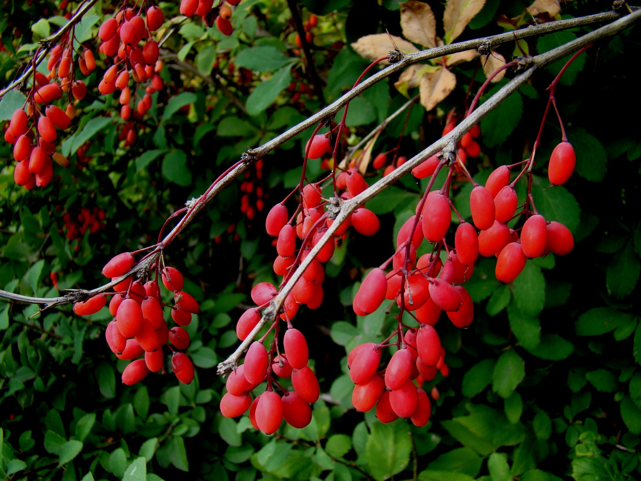
Рис.2 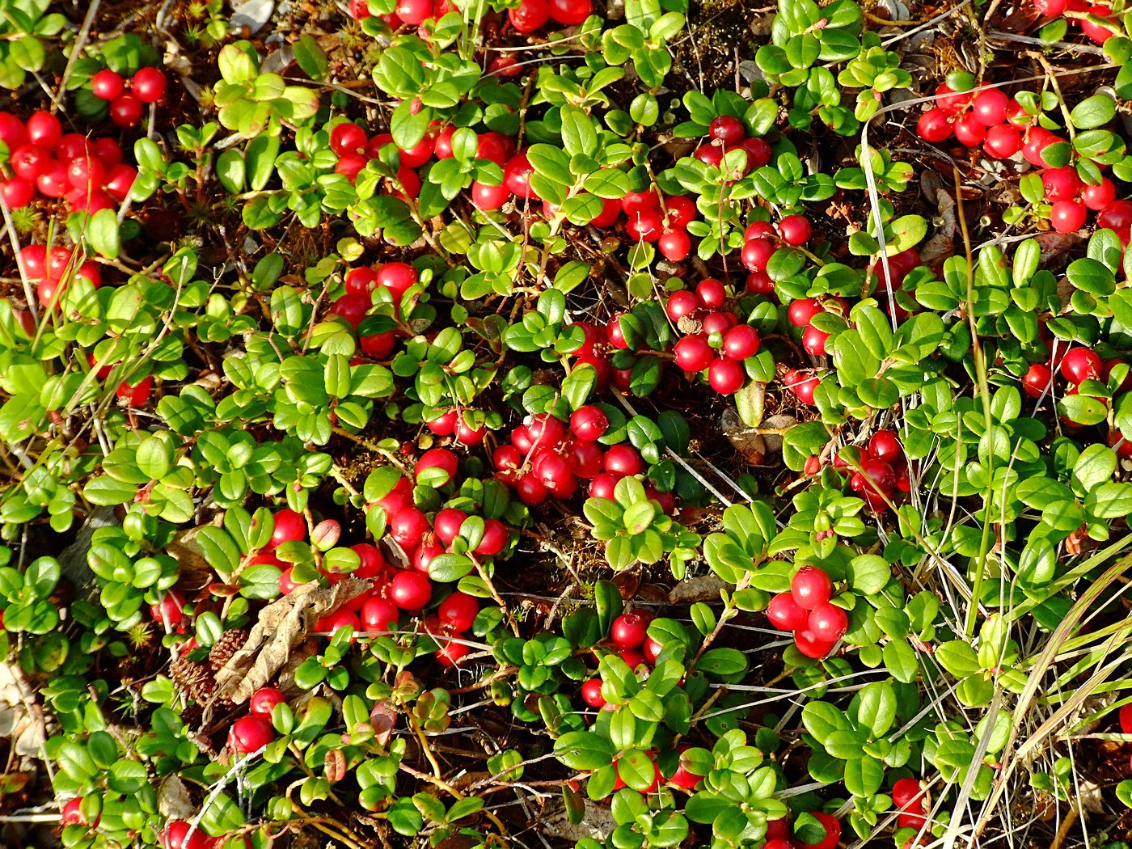
Рис.3 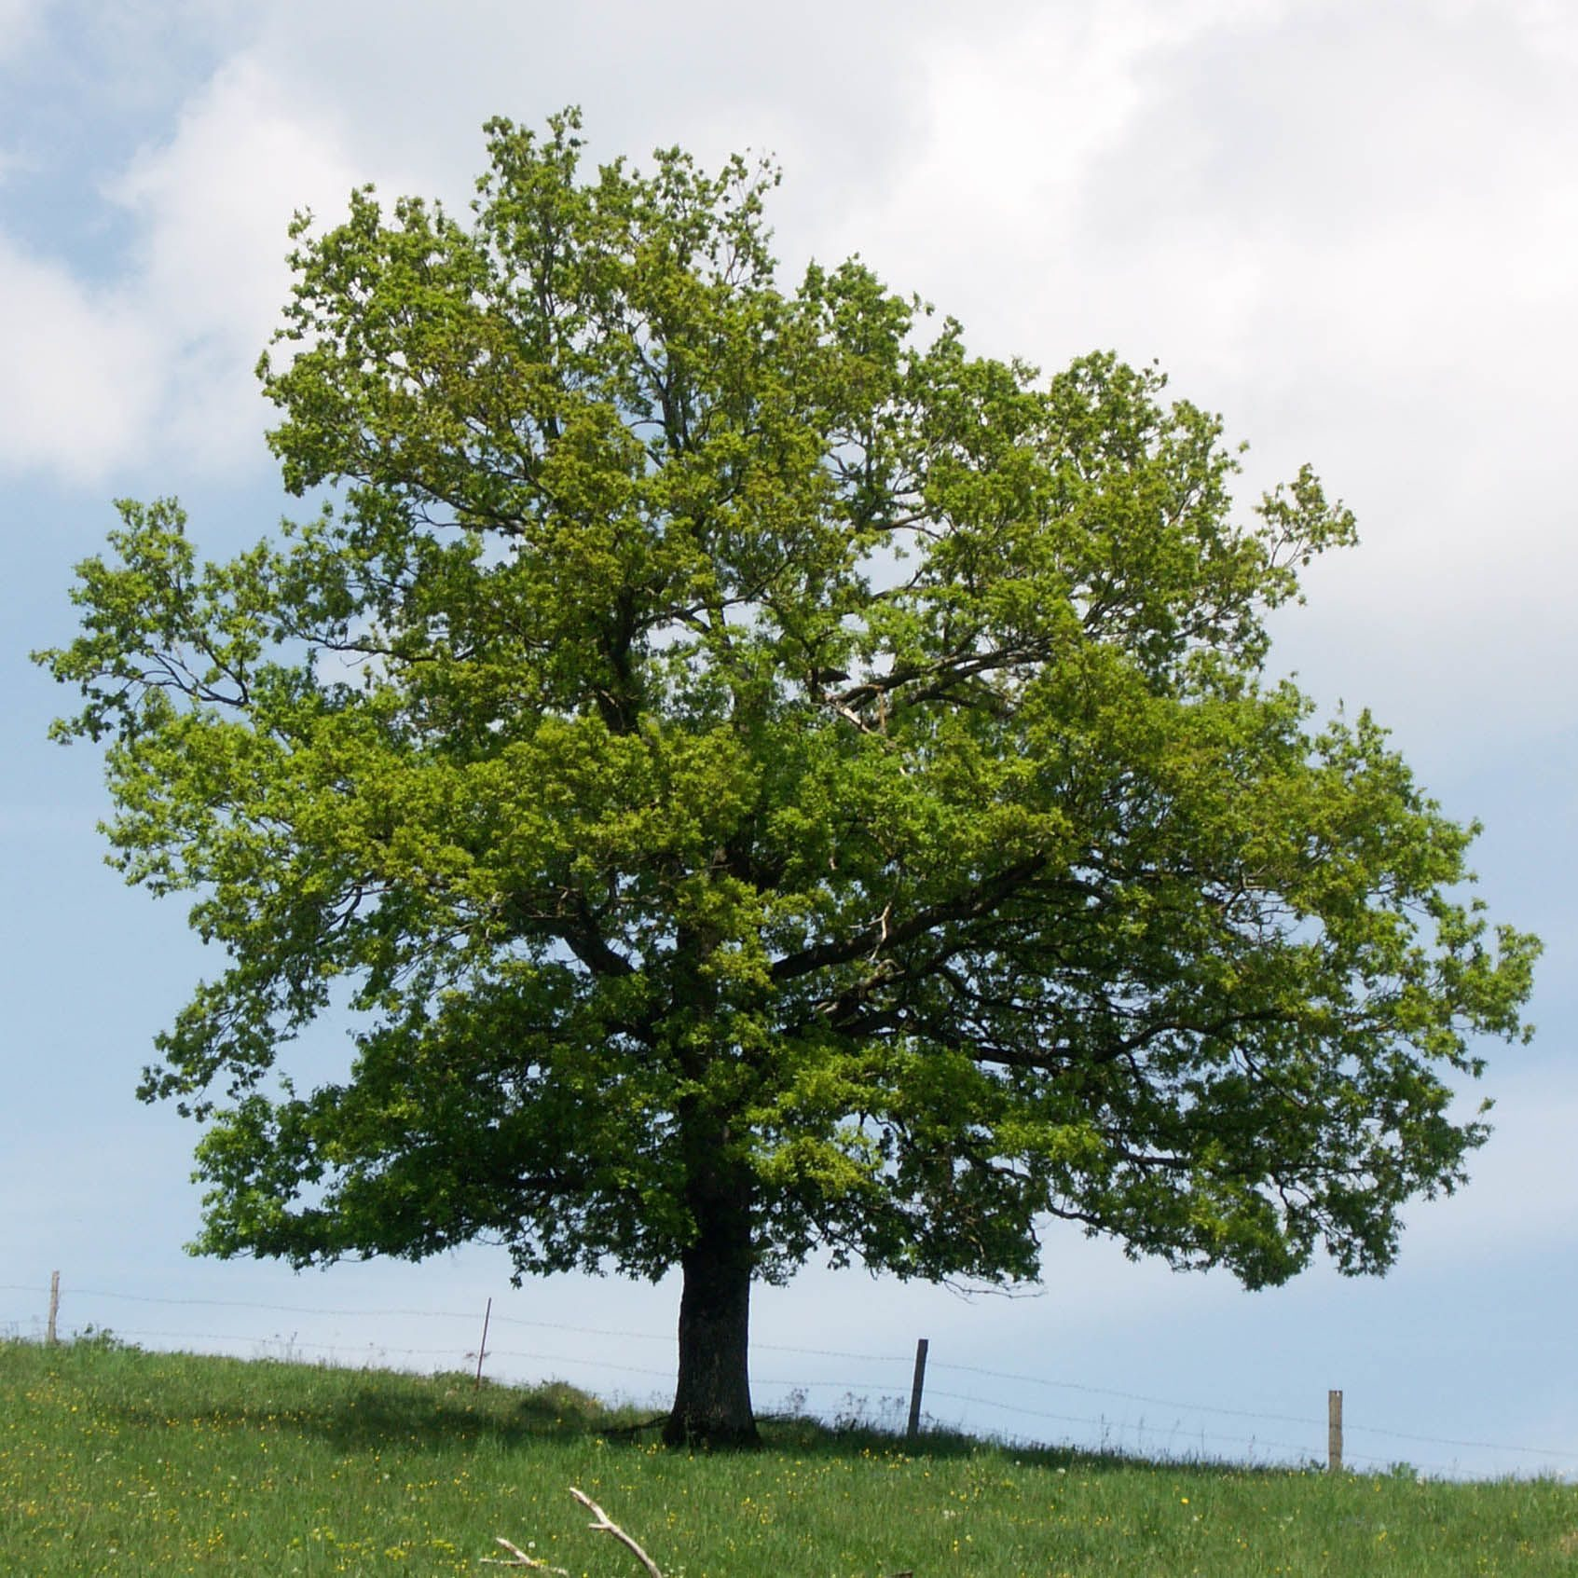
Рис.4 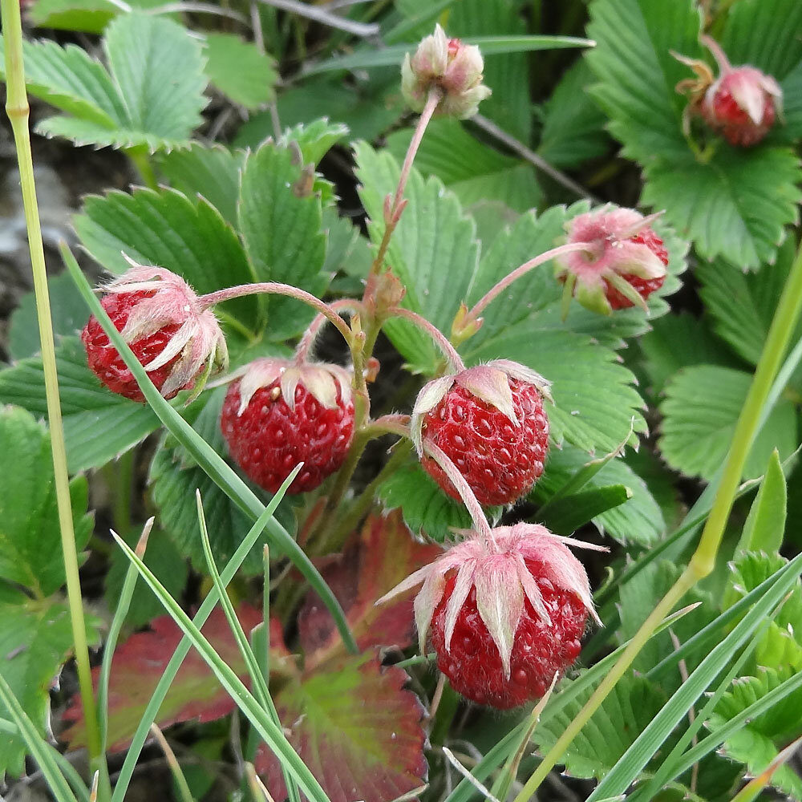
Рис.5 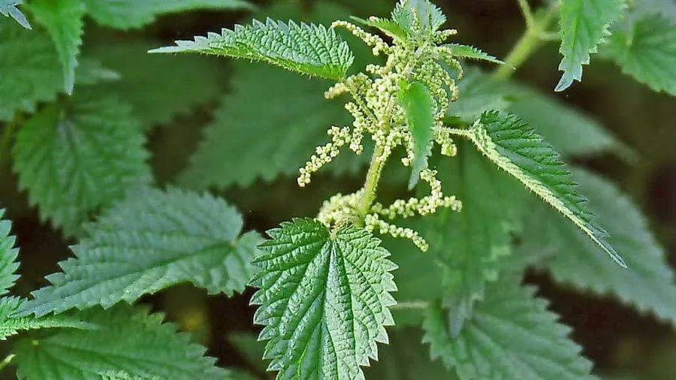
Рис.6
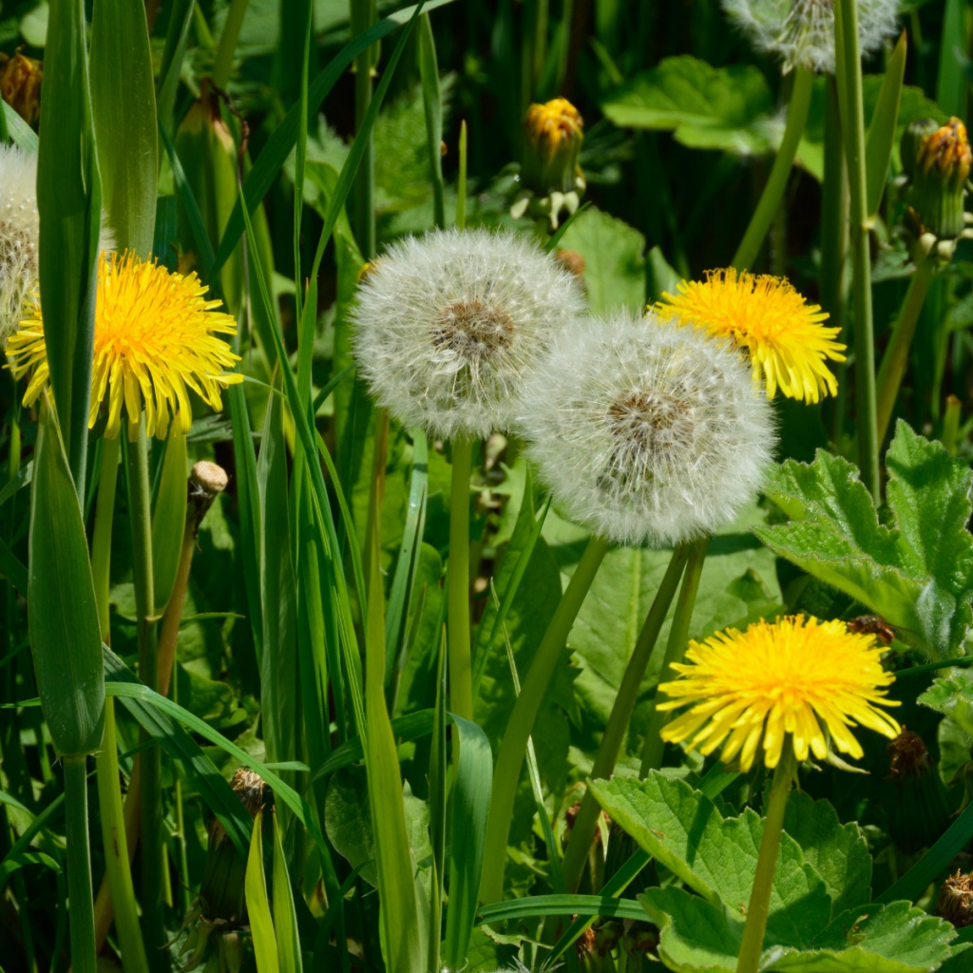
Рис.7
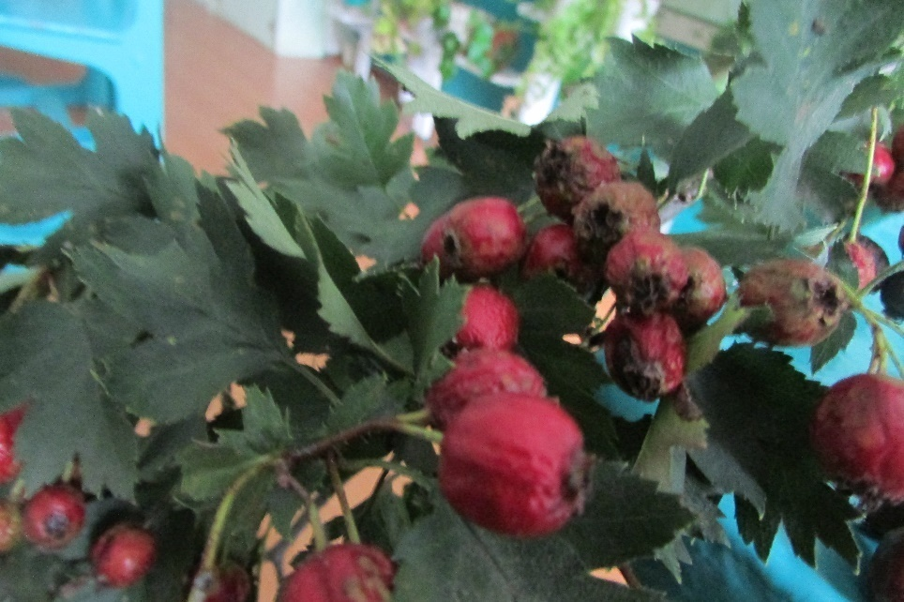
Рис.8
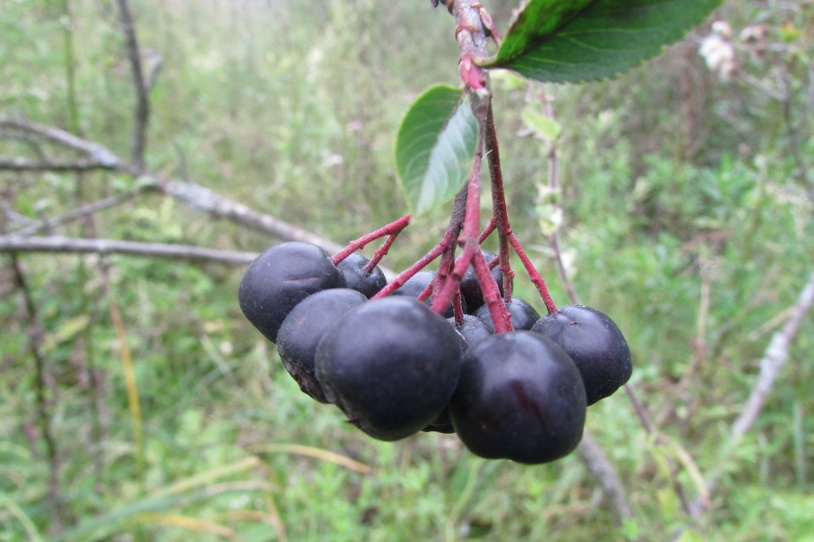
Рис.9
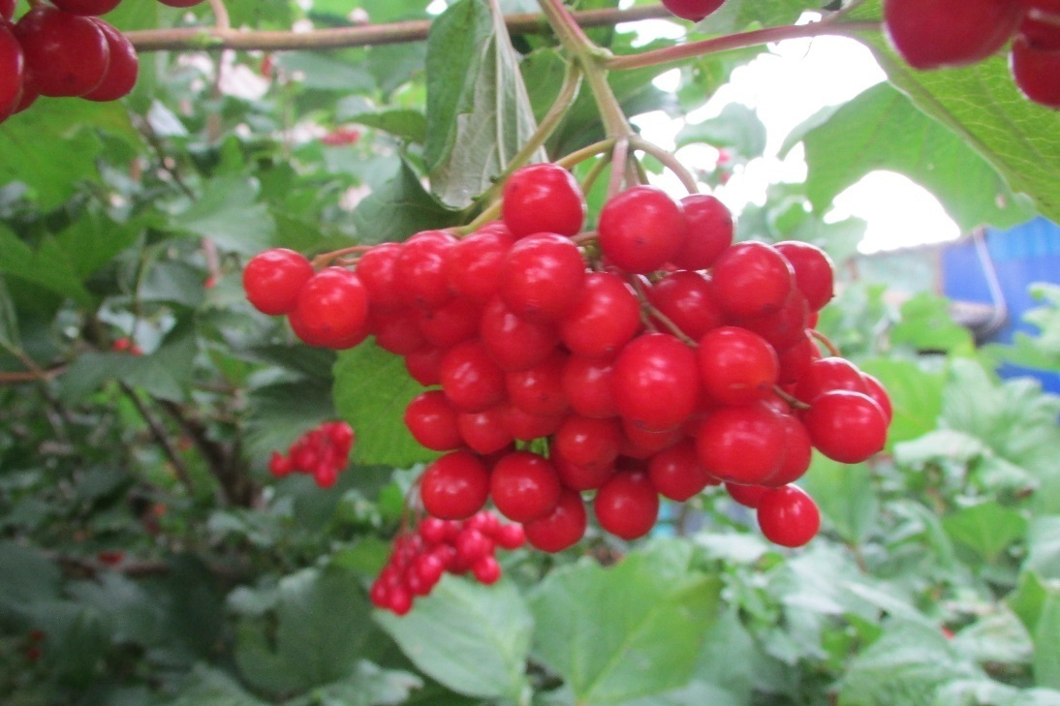
Рис.10
